МИНИСТЕРСТВО ОБРАЗОВАНИЯ И НАУКИ РОССИЙСКОЙ ФЕДЕРАЦИИ ФЕДЕРАЛЬНОЕ ГОСУДАРСТВЕННОЕ БЮДЖЕТНОЕ ОБРАЗОВАТЕЛЬНОЕ УЧРЕЖДЕНИЕ ВЫСШЕГО ОБРАЗОВАНИЯ «ВОРОНЕЖСКИЙ ГОСУДАРСТВЕННЫЙ УНИВЕРСИТЕТ» (ФГБОУ ВО «ВГУ»)

**Техническое задание**

**Разработка веб-сайта «MyMarks»**

Заказчик Старший преподаватель Тарасов В. С.

Исполнители Пахомов Д.Г, Григоренко В.Р.

Воронеж, 2021

Содержание

Содержание 2

**1.**     **Общие сведения** 3

**1.1.** **Наименование Заказчика** 3

**1.2.** **Наименование Исполнителя** 3

**1.3.** **Основание для разработки** . 3

**1.4.** **Плановые сроки начала и окончания работ** 3

**1.5.** **Понятия и термины** 3

**2.**     **Общие положения** 3

**2.1.** **Назначение документа** 3

**2.2.** **Цели создания Системы** 4

**3.**     **Требования к сайту** 4

**3.1.** **Основные функциональные требования Системы** 4

**3.2. Основные нефункциональные требования Системы** 6

**3.3. Требования к пользовательскому интерфейсу** 6

**4. Варианты использования**  7

**5. Порядок контроля и приемки** 7

**6. Источники разработки** 8

**1.**     **Общие сведения**

**1.1.** **Наименование Заказчика**

Старший преподаватель Тарасов Вячеслав Сергеевич, кафедра программирования и информационный технологий.

**1.2.** **Наименование Исполнителя**

Студент Пахомов Дмитрий Геннадьевич, кафедра Информационные системы и сетевые технологии  
Студент Григоренко Виктор Русланович, кафедра Информационные системы и сетевые технологии

**1.3.** **Основание для разработки**Необходимость заказчика в наличии сайта, позволяющего преподавателям вести учет успеваемости студентов, а студентам видеть свои оценки по каждому предмету.

**1.4.** **Плановые сроки начала и окончания работ**

Плановый срок начала работ – 11 февраля 2021 г.

Плановый срок окончания работ – 15 июня 2021 г

**1.5.** **Понятия и термины**

Система – веб-сайт «MyMarks», требования к которому указаны в данном документе.

Компания – владелец и администратор веб-сайта «MyMarks».

Use Case (Вариант Использования) — это сценарная техника описания взаимодействия. С помощью Use Case может быть описано и пользовательское требование, и требование к взаимодействию систем, и описание взаимодействия людей и компаний в реальной жизни.

Неавторизованный пользователь(гость) - человек, который может авторизоваться на сайте

Пользователь - человек, прошедший регистрацию, который имеет доступ в личный кабинет и может пользоваться основными клиентскими возможностями сайта.

**2.**     **Общие положения**

**2.1.** **Назначение документа**

В настоящем документе приводится полный набор требований к Системе, необходимых для реализации.

Подпись Заказчика и Исполнителя на настоящем документе подтверждает их согласие с нижеследующими фактами и условиями:

2.1.1.     При реализации необходимо выполнить работы в объеме, указанном в настоящем Техническом Задании

2.1.2.     Все неоднозначности, выявленные в настоящем Техническом задании после его подписания, подлежат двухстороннему соглашению между Сторонами

**2.2.** **Цели создания Системы**

2.2.1.     С точки зрения организации:

2.2.1.1.        Создать условия для обучающихся, при которых они могут быстро получить информацию об итогах учебы на курсах.

2.2.3.     С точки зрения клиента:

2.2.3.1.           Иметь возможность в любое время иметь представление о своей успеваемости

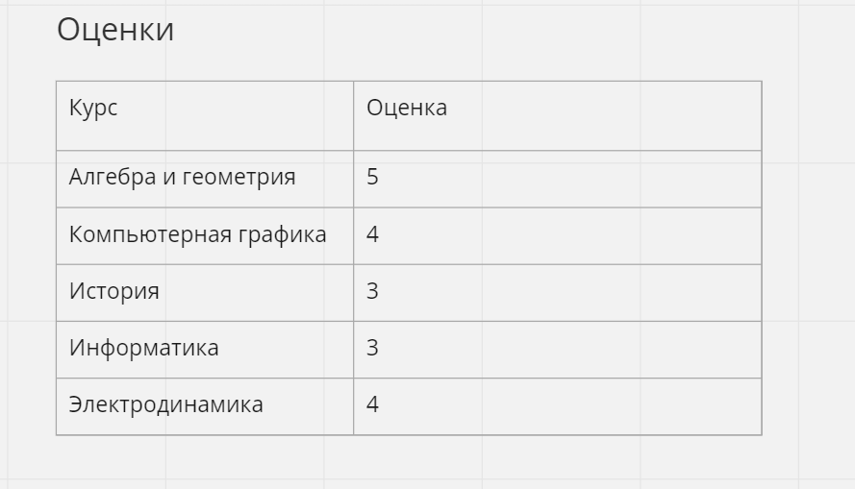

**3.**     **Требования к сайту**

**3.1.** **Основные функциональные требования Системы**

3.1.1.           Регистрация пользователей/авторизация

3.1.2.           Разделение пользователей по ролям (администраторы, преподаватели, студенты, гости)

3.1.3.           Создание, редактирование, удаление предметов

3.1.4.           Создание, редактирование, удаление оценок

3.1.5.           Редактирование данных в личном кабинете

3.1.6. Возможность просматривать ведомости пользователям

На рисунке ниже представлена Use Case диаграмма данного приложения

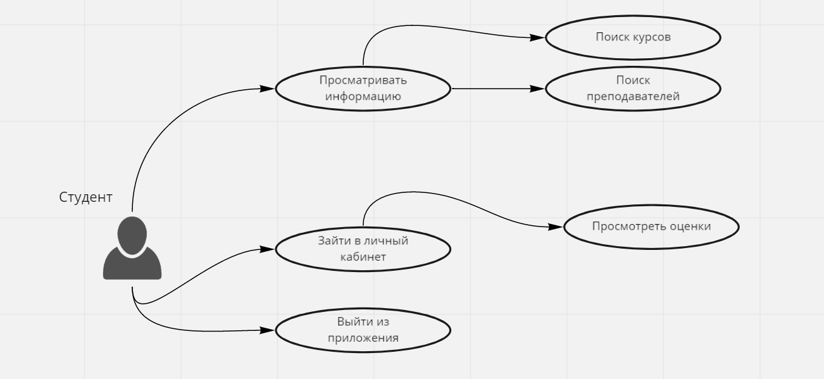

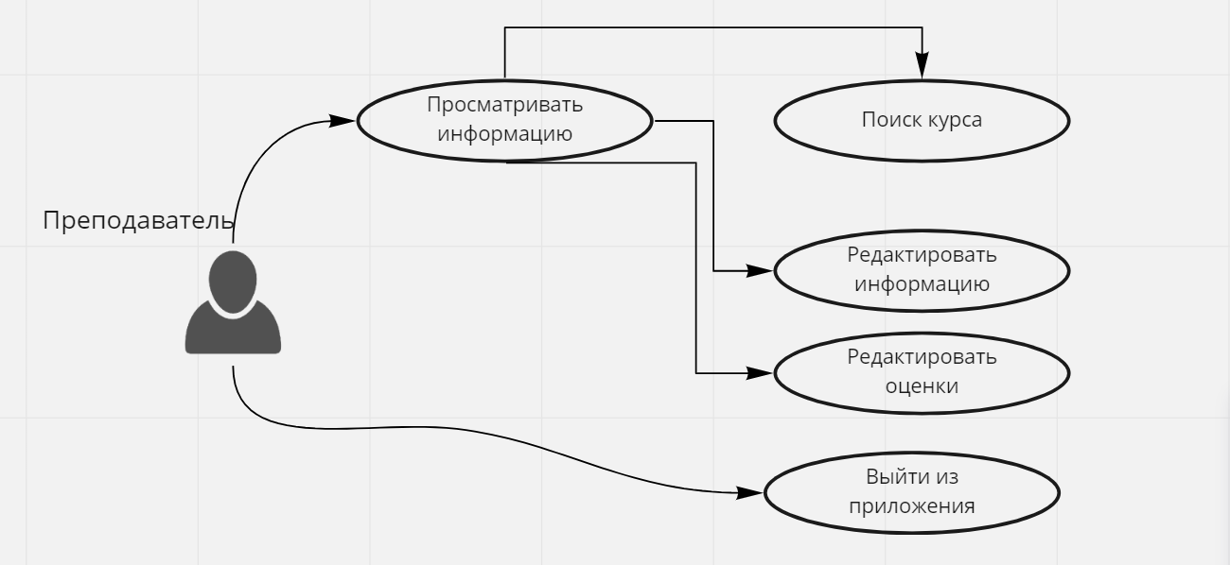

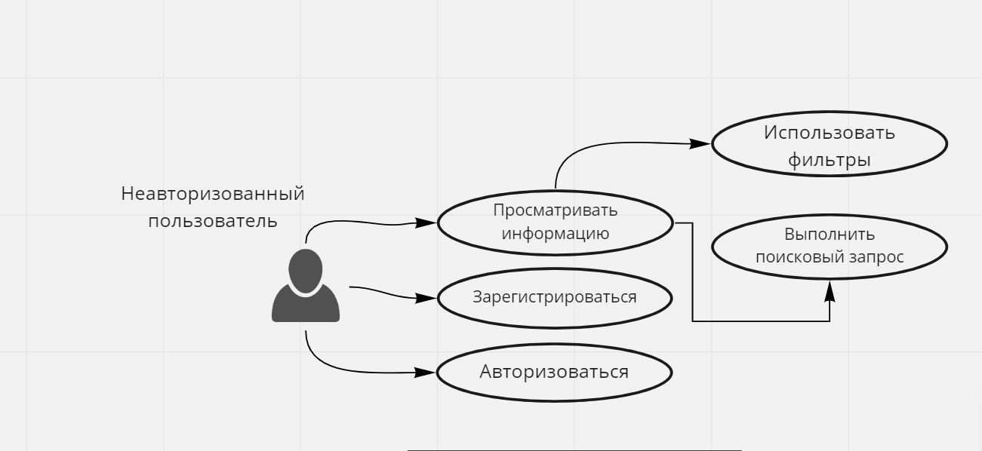

**3.2. Основные нефункциональные требования Системы**

3.2.1 Поддержка браузеров  
  
 3.2.1.1 Система должна работать на следующих браузерах  Google Chrome ( версии 89.0.4389.114 ), Yandex Browser ( версии 21.3.0.663 )

3.2.2 Требования к безопасности

3.2.2.1 Система не должна позволять не Администраторам физический доступ к интерфейсу администратора

3.2.2.2 Система не должна позволять Неавторизированным пользователям доступ к контактным данным пользователей Системы

3.2.3 Требования к численности и квалификации персонала  
  
 3.2.3.1 Команда состоит из двух(трех) человек, каждый из которых имеет представление о базовой веб разработке и владеет языком PHP на базовом уровне.

3.2.4 Обработка ошибок

3.2.4.1 В случае возникновения ошибок пользователь должен получать соответствующие сообщение.

**3.3. Требования к пользовательскому интерфейсу**Пользовательский интерфейс должен удовлетворять следующим основным требованиям:

* Дизайн сайта должен быть достаточно простым (не перегруженным функционалом и внешним видом);
* Расположение модулей на страницах должно быть читабельным и понятным, в том числе, низкоуровневому пользователю;
* Все страницы сайта должны быть выдержаны в едином стиле;
* Сайт должен быть адаптивен на мобильные устройства.

**4. Варианты использования** 4.1 Создание предмета  
 4.1.1 Преподаватель регистрируется на сайте

4.1.2 Администратор дает ему права преподавателя

4.1.3 Преподаватель создает предмет

4.1.4 Администратор зачисляет студентов в группы

4.1.5 Преподаватель подписывает группу на свой предмет

4.2 Регистрация нового пользователя

4.2.1 Неавторизованный пользователь заполняет необходимые поля в окне регистрации

4.2.2 Если введенные данные не удовлетворяют условиям (email уже зарегистрирован: присутствуют недопустимые символы или цифры, введенные пароли не совпадают) клиент получает уведомление о некорректности введенных данных

4.2.3 Если введенные данные корректны, клиент регистрирует в системе и получает доступ к функционалу сайта

4.3 Авторизация пользователя

4.3.1 Неавторизованный пользователь переходит в окно авторизации и вводит необходимые данные

4.3.2 Если введенные данные некорректны (логин или пароль неверны), клиент получает уведомление и предложение пройти регистрацию

4.3.3 Если данные корректны, пользователь завершает регистрацию и получает доступ к функционалу сайта

**5. Порядок контроля и приемки**

Заказчик принимает разработанный сайт при выполнении следующих пунктов:

* Успешное прохождение большей части остальных тестов.
* Приложение соответствует заявленным требованиям.

## 

## 6. Источники разработки

1. Техническое задание на создание автоматизированной системы [Текст] ГОСТ 34.602-89. – Изд. июнь 2009 г. – Взамен ГОСТ 24.201-85; введ. 24.03.89

2. Spring Framework Documentation / [сайт]. – URL: <https://docs.spring.io/spring-framework/docs/current/reference/html/>

3.Документация по библиотеке / [сайт]. – URL: <https://habr.com/ru/post/323416/>

4. СУБД / [сайт]. – URL: <https://www.phpmyadmin.net/>

5.PHP / [сайт]. – URL: <https://habr.com/ru/sandbox/14484/>